Kinderboekenweek 2023

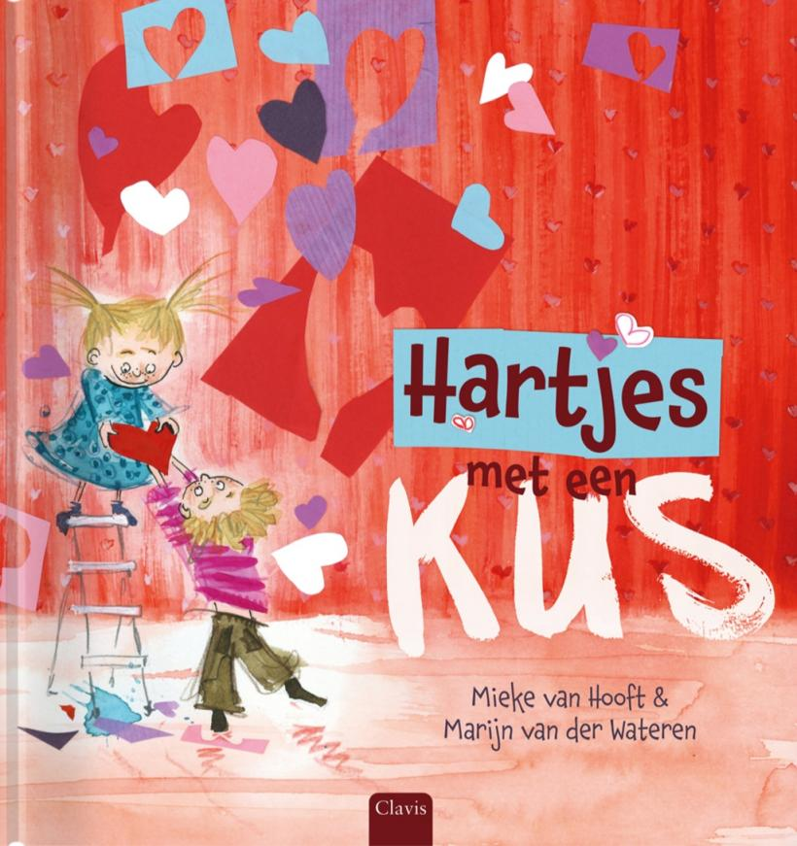

Puck en Arend wonen in twee huizen: meestal bij mama en soms bij papa. Maar waar ze ook wonen, overal zijn avonturen te beleven. Puck en Arend lachen, huilen, maken ruzie, zijn stout, bang of boos. Maar ze vinden elkaar én hun papa en mama (meestal) heel erg lief!

Dit boek (voor kinderen vanaf 4 jaar) past uitstekend binnen het thema van de kinderboekenweek: Bij mij thuis.

Zal ik bij jou in de klas komen voorlezen? Wie weet maken jullie na afloop zelf wel een pot vol hartjes met een kus!

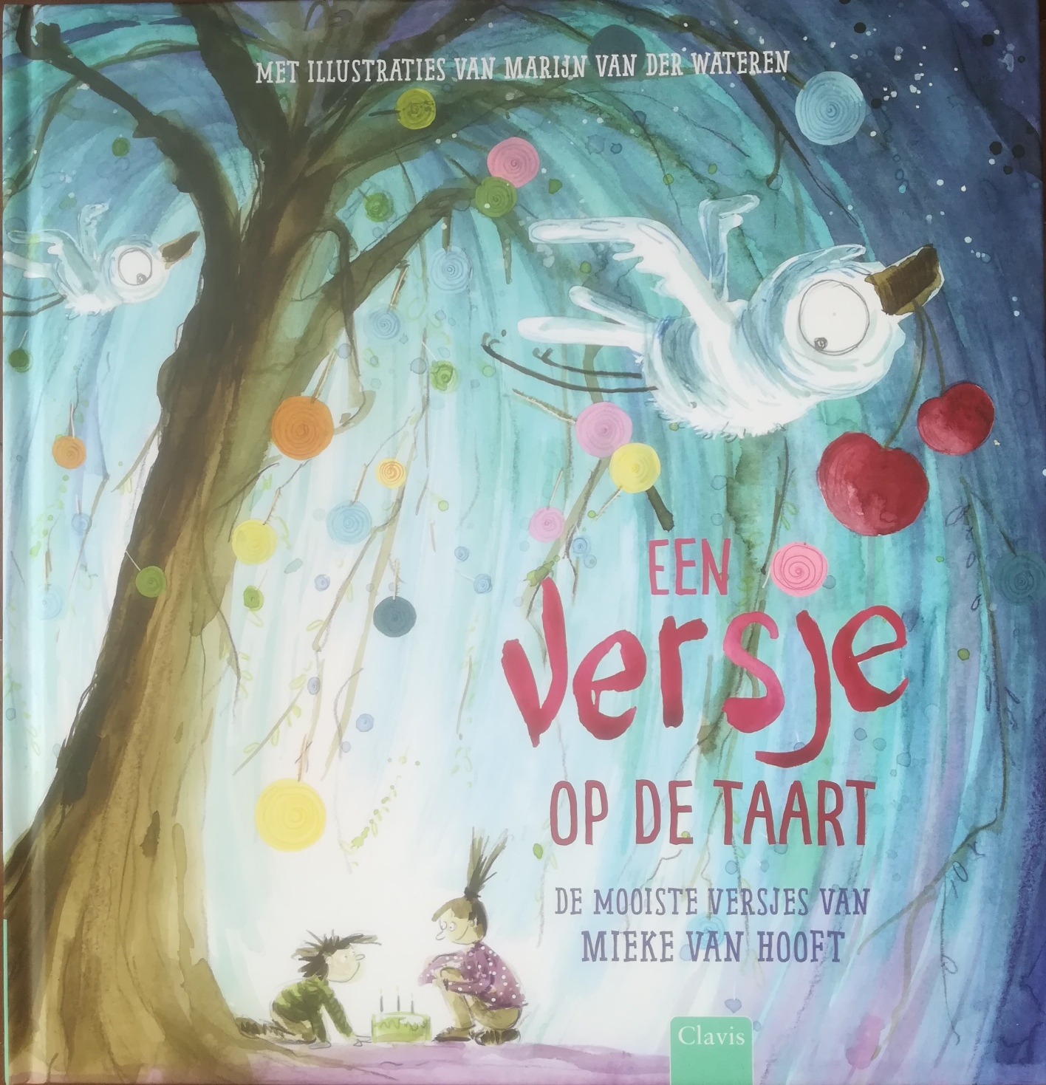 En natuurlijk lees ik ook voor uit ‘Een versje op de taart’.

